СОБЛЮДАЙ ПРАВИЛА
ПОЖАРНОЙ БЕЗОПАСНОСТИ!
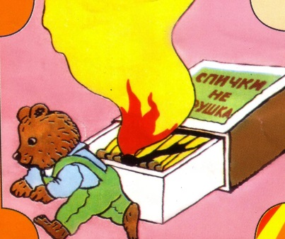
Если спички в руки взял,
Сразу ты опасным стал –
Ведь огонь, что в них живет,
Много бед всем принесет!
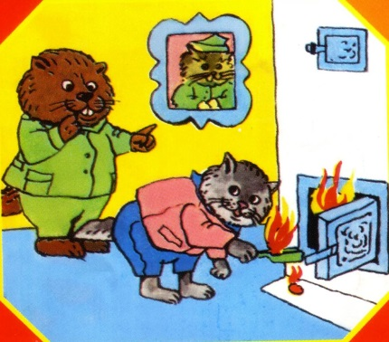
Не бери из печки жар – ведь и он таит пожар.
Уголек, хоть невеличка, но опасен, как и спичка!
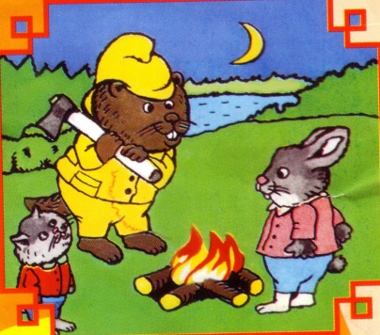

Сам костер не разжигай
И другим не позволяй:
Даже крошка-огонек
От пожара недалёк.
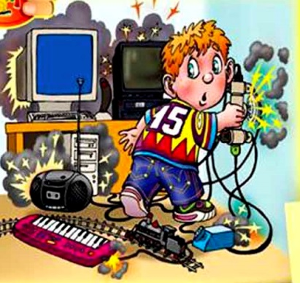
Если все приборы разом
Ты в одну розетку включишь,
То пожар проводки сразу
В этой комнате получишь.

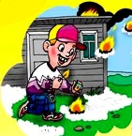
Тополиный пух горит,
Пламя к зданию бежит…
Наигрался наш малыш,
А дома стоят без крыш!
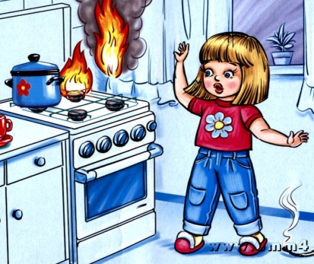

Сам к плите не прикасайся,
Лучше взрослых дожидайся!

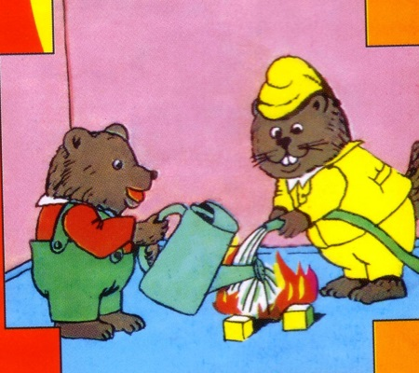
Если же стряслась беда,
Что тогда нам делать?
Не теряйся никогда
поступай умело.
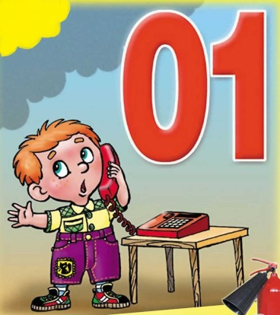

Если увидишь огонь или дым,
Скорее звони, телефон – 01.
Простые цифры набирай
И адрес точный называй!
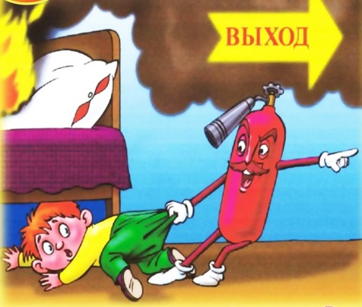

От огня и дыма
Спрятаться нельзя,
Убегать из дома
Нужно вам, друзья!

Если слаб огонь, скорей  Ты водой его залей.  Но не вздумай воду лить  Там, где электричество.  Дать друзьям такой совет  Просто каждый сможет:  Уходя, тушите свет,  И приборы тоже! | Чтобы лес, звериный дом,  Не пылал нигде огнем,  Чтоб не плакали букашки,  Не теряли гнезда пташки,  А лишь пели песни птички,  Не берите в руки спички.
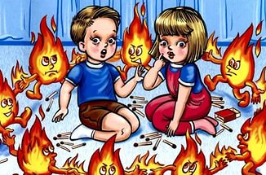

Нельзя, малыш, с огнем играть – опасны игры эти,
Ведь могут люди пострадать: и взрослые, и дети!

